2020－2021 学年 第一学期期末试卷
学号 姓名 任课教师 成绩
考试日期：2021年 1 月11日
考试科目：《 矩阵理论 》（B卷）
注意事项：1、考试5个题目共9页。
2、考试时间120分钟。
3、试卷中出现的符号含义：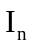为n阶单位矩阵，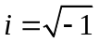，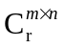为秩r的的矩阵集合。

题目：
一、（本题 10 分）
二、（本题 39 分）
三、（本题 10 分）
四、（本题 10 分）
五、（本题 10 分）
六、（本题 11 分）
七、（本题 10 分）

- （10分）判断与选择
√×√√× √×√(a)(a)

二．（39分）填空
1. 0 2. 0 3. __0 ，收敛4. I （单位阵） 5. 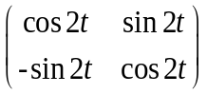 .
6 I （单位阵） 7._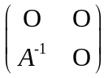_。8. 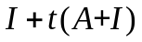 .
9.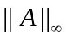 = _1___,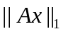=__4_____,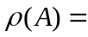__1_____.
10. 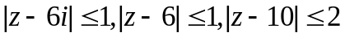 .

一．（10分）判断与选择
√×√√× √×√(a)(a)

二．（39分）填空
1. 0 2. 0 3. __0 ，收敛4. I （单位阵） 5. .
6 I （单位阵） 7.__。8. .
9. = _1___,=__4_____,__1_____.
10. .

三．（10分） 设 A = 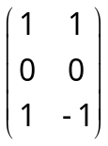, 求A的奇异值分解或者简化奇异值分解.
解：解：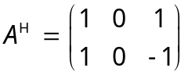，则 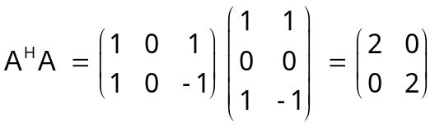
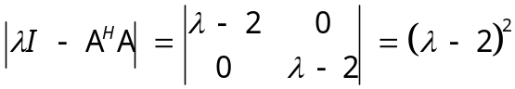， 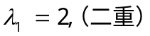，
对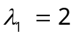 ，求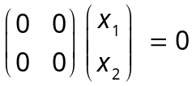 得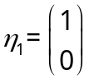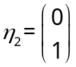分别单位化为; 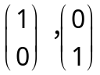
令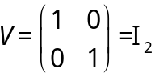
而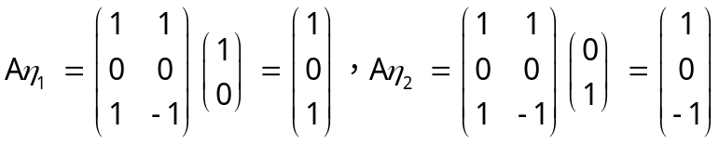，补充基为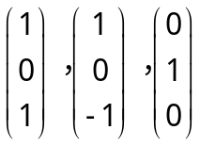
标准化为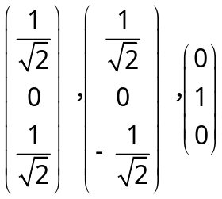令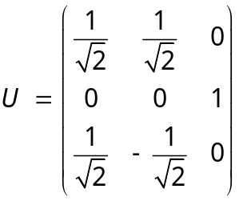 所以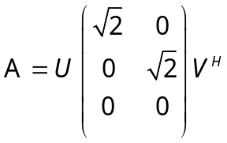

四．（10分）设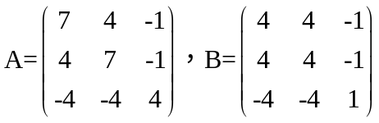，(1)求B的特征值，(2)说明Ａ相似于对角阵，且求A的谱分解.
证明(1)B的秩是1，所以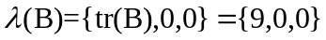.
因为A=B+3I,所以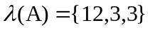，
- 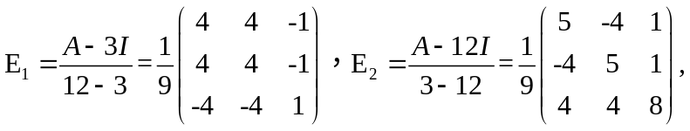
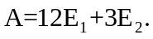
五.（10分）已知A = 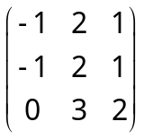，b = 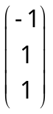.（1）求A的满秩分解，并用满秩分解求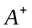.（2）判断方程组Ax = b是否有解. （3）求Ax = b的极小范数解或极小最小二乘解.

解：（1）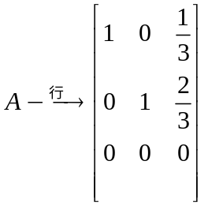，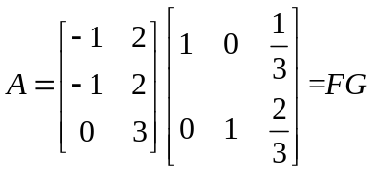
（2）
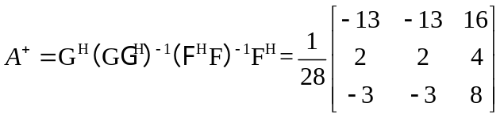
（3）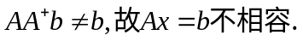
（4）极小范数最小二乘解解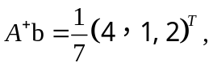

六．（11分）设 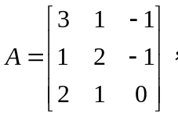 (1)求A的不变因子与初等因子，(2)求Ａ的若当标准形，(3)求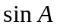.
解：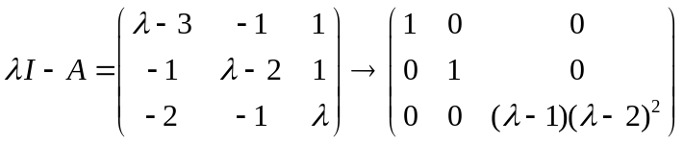，

不变因子是，初等因子是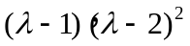
若当标准形是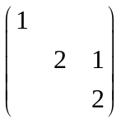
最小多项式为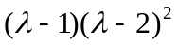，
设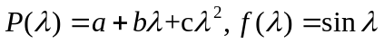.有：
